山东省地下水超采区综合整治实施方案
（2015～2025）

（征求意见稿）

山东省水利厅

2015年6月

目 录

第1章 绪 言 1
1.1编制目的 1
1.2编制依据 2
1.3编制思路和原则 4
第2章 地下水资源开发利用及超采状况 6
2.1气象水文及水文地质条件 6
2.1.1气象水文 6
2.1.2水文地质条件 7
2.2地下水资源状况 11
2.3地下水开发利用情况 13
2.4 地下水超采状况 17
2.4.1超采区分布 17
2.4.2地下水禁采区和限采区划定情况 18
2.4.3地下水超采量 18
2.4.4地下水超采引发的问题及危害 24
第3章 综合整治总体布局 26
3.1治理范围 26
3.2治理原则 26
3.3治理目标 26
3.4实施进度 27
第4章 综合整治主要任务 32
4.1控采压减 32
4.1.1严格控制地下水开发利用 32
4.1.2实行全方位节水压采 34
4.2水源置换 35
4.2.1加快雨洪资源利用工程建设 35
4.2.2建设完成南水北调供水配套工程 36
4.2.3实施引黄供水提升工程 36
4.2.4积极推进非常规水利用 37
4.3修复补源 37
4.3.1积极开展人工回灌补源 37
4.3.2加强湿地建设与保护 38
4.3.3防治海水入侵 38
第5章 保障措施 39
5.1 明确分解任务， 落实各方责任 39
5.1.1强化地方政府主体责任 39
5.1.2加强部门协调联动 39
5.1.3严格考核问责 39
5.2拓宽融资渠道， 加大投入力度 40
5.2.1增加公共财政投入 40
5.2.2引导社会资本投入 40
5.3运用经济手段，促进综合整治 41
5.3.1深化水价改革 41
5.3.2调整地下水水资源费征收标准 41
5.3.3推进水权水市场制度建设 42
5.4强化监控能力，严格依法监管 42
5.4.1加快地下水管理立法 42
5.4.2加大执法力度 42
5.4.3加强地下水监控能力建设 43
5.5广泛宣传动员，形成社会合力 43
5.5.1建立宣传教育引导机制 43
5.5.2建立完善公众参与和社会监督机制 43

第1章 绪 言

1.1编制目的
山东是一个水资源严重匮乏的省份，全省多年平均水资源总量303亿立方米，人均水资源占有量322立方米，仅为全国人均水平的六分之一。地下水作为我省重要的供水水源，多年平均供水量超过总供水量的40%，对保障我省经济社会持续健康发展发挥了不可替代的作用。随着经济社会的快速发展和人口的增加，用水需求不断增长，地下水过度开发利用造成区域性超采，带来了地下水位持续下降、含水层枯竭、地面沉降、水质恶化、海（咸）水入侵等一系列生态与环境问题，危及供水安全、粮食安全和生态安全，严重制约经济社会可持续发展。
地下水具有水质较好、分布广泛、动态变化稳定以及便于开发利用等优点，使其成为理想的供水水源；同时地下水又是自然生态环境的重要控制性要素。因此，对地下水超采进行综合整治，改善地下水生态环境，增加地下水源的储备总量，对保障我省非常时期用水和应急供水，以及实现地下水资源可持续利用，具有重要的现实意义和长远的战略意义。
《中共中央国务院关于加快水利改革发展的决定》（中发[2011]1号）和《国务院关于实行最严格水资源管理制度的意见》（国发[2012]3号）明确要求严格地下水管理保护。《中共中央关于深化改革若干重大问题的决定》明确要求对水土资源超载区域实行限制性措施，调整严重污染和地下水严重超采区耕地用途。2013年4月，国务院以“国函[2013]49号”文发函，批复同意了《南水北调东中线一期工程受水区地下水压采总体方案》，要求各有关省市组织落实，省政府领导批转省水利厅抓紧编制我省南水北调受水区地下水压采实施方案；水利部2015年2月下发了《关于加强地下水资源管理和保护的函》（水资源函[2015]67号），要求已有地下水超采区的各省级人民政府将地下水管理和保护纳入重要工作议程，尽快组织制定地下水超采区治理方案。2015年4月2日，国务院发布的《水污染防治行动计划》（“水十条”），明确提出“着力节约保护水资源，严控地下水超采”。2015年5月6日，中共中央、国务院印发了《关于加快推进生态文明建设的意见》，提出“保护和修复自然生态系统，实施地下水保护和超采漏斗区综合治理，逐步实现地下水采补平衡”。
2012~2014年，在水利部统一组织下，我省完成了全省地下水超采区评价工作。根据评价结果，我省浅层地下水和深层承压水超采区面积分别达到10433km²和43048km²。2015年2月6日，山东省人民政府以鲁政字[2015]30号文批复同意了山东省地下水限采区和禁采区划定方案，要求制定措施逐步压减超采区地下水开采量。
为落实水利部和省政府加强地下水管理与保护，修复超采区地下水生态环境的要求，保证我省生态文明建设目标的全面实现，编制本方案。

1.2编制依据
1、法律、法规
(1)《中华人民共和国水法》；
(2)《中华人民共和国防洪法》；
(3)《中华人民共和国水土保持法》；
(4)《中华人民共和国水污染防治法》；
(5)《中华人民共和国环境保护法》；
(6)《中华人民共和国环境影响评价法》；
(7)《中华人民共和国河道管理条例》；
(8)《中华人民共和国取水许可和水资源费征收管理条例》（国务院令第460号）
(9)《中华人民共和国南水北调工程供用水管理条例》（国务院令第647号）；
(10)《山东省南水北调条例》（2015年4月1日山东省十二届人大常委会第十三次会议通过）。
2、规范、规程
(1)《地下水超采区评价导则》(SL286-2003)；
(2)《地下水监测规范》(SL183-2005)；
(3)《地表水环境质量标准》(GB3838-2002)；
(4)《地下水资源分类分级标准》(GB15218-94)；
(5)《灌溉与排水工程设计规范》(GB50288-99)；
(6)《节水灌溉工程技术规范》(GB/T5063-2006）；
(7)《水利水电工程等级划分及洪水标准》（SL252-2000）；
(8)《水利建设项目经济评价规范》（SDJ72-94）。
3、文件、资料
(1)《中共中央 国务院关于加快水利改革发展的决定》（中发[2011]1号）；
(2)《中共中央 国务院关于加快推进生态文明建设的意见》（中发[2015]号）；
(3)《国务院关于实行最严格水资源管理制度的意见》（国发[2012]3号)；
(4)《水污染防治行动计划》（国发[2015]17号）；
(5)《水利部关于加强地下水资源管理和保护的函》(水资源函[2015]67号)；
(6)《国务院关于南水北调东中线一期工程受水区地下水压采总体方案的批复》（国函[2013]49号）；
(7)《水利部 国家发展改革委 财政部 国务院南水北调工程建设委员会办公室关于印发南水北调东中线一期工程受水区地下水压采总体方案的通知》（水资源[2013]305号）；
(8)《南水北调东中线一期工程受水区地下水压采总体方案》（水利部2013年）；
(9)《农业环境突出问题治理总体规划（2014~2018年）》（发改农经[2015]110号）；
(10)《山东省地下水超采区评价报告》；
(11)《山东省人民政府关于山东省地下水限采区和禁采区划定方案的批复》(鲁政字[2015]30号)；
(12)《山东省雨洪资源利用规划》；
(13)《山东省现代水网建设规划》；
(14)《山东省“旱能浇，涝能排”高标准农田建设规划》；
(15)《山东省水资源综合规划》；
(16)《山东省水功能区划》；
(17)《山东省地下水利用与保护规划》；
(18)《山东省地面沉降防治规划（2011~2020年）》；
(19)《山东省人民政府办公厅关于进一步加强湿地保护管理工作的意见》（鲁政办字[2015]14号）；
其他有关规划、标准等文件。

1.3编制思路和原则
（一）编制思路
按照“节水优先、空间均衡、系统治理、两手发力”的治水思路，以地下水资源与水环境承载能力为基础，以保障供水安全、粮食安全和生态安全为目标，坚持控采压减、水源置换、修复补源“三为主”治理方针，强化各项保障措施，控制地下水超采，修复超采区地下水生态环境。
（二）编制原则
1．明确目标、落实责任
按照行政分区以及浅层、深层超采区的分类分解地下水超采区治理目标，明确工作责任，实行地下水超采区治理地方政府负责制，加强部门协调配合。
2．统筹配置、严格管理
统筹配置当地地表水、外调水以及非常规水等各类水源，置换和替代超采区地下水供水水源。结合南水北调供水配套、雨洪水资源利用等工程的实施，同步实施水源替代，逐步压减地下水超采量。
3．突出重点、分期实施
以严重超采区、南水北调东线干线工程沿线受水区、公共供水管网覆盖区为实施地下水超采区治理先期工作的重点，根据替代水源工程建设进度，科学制定地下水超采区治理工作分期计划。
4．综合治理、多措并举
综合运用行政、经济、工程、法治等手段，工程措施与非工程措施有机结合，保证超采区治理目标的实现。

第2章 地下水资源开发利用及超采状况

2.1气象水文及水文地质条件

2.1.1气象水文
山东省地处中纬度，属暖温带大陆性季风气候，四季分明。全省年平均气温在11.7～14.5℃之间，由鲁西南向半岛递减。全省多年平均水面蒸发量在900～1200mm之间，总体变化趋势是由鲁东南向鲁西北递增。
全省1956～2000年多年平均年降水量为679.5mm。由于受地形地貌、植被、气流运动等影响，降水量的时空分布十分不均。在地域上，总的趋势由东南沿海850mm向鲁西北内陆递减为550mm。降水量年际变化较大，年内分配也十分不均。年际之间丰、平、枯交替出现，年内降水量多集中于汛期6～9月份，约占全年降水量的72.7%；尤其集中于7、8月份，两月降水量约占全年降水量的50.3%。
全省多年（1956～2000年）平均年天然径流量为198.26亿m³，折合年径流深为126.5mm。年径流总的变化趋势是从东南沿海向鲁西北平原逐渐减少。其年际、年内变化和地区分布规律大致与降水相同，但由于下垫面条件的影响，在地区分布的变化比降水变化要大。全省各地多年平均年径流深多在25～300mm之间。鲁中南及胶东半岛山丘地区，多年平均年径流深在100～300mm左右，而鲁西北地区年径流深尚不足25mm。
山东省河流众多，河网密度平均0.24km/km²，黄河横贯东西，大运河纵穿南北，其它中小河流密布全省，分别划属黄河、淮河、海河三大流域片。全省干流长度大于10km的河流1552条，河流类型大致可分为山溪性河流和平原坡水河流两大类。
山东省地下水资源主要来源于大气降水和当地地表水体的入渗补给。大气降水的年际变化比较大，但是地下水储存空间巨大，所以地下水资源具有多年调节的特点，对于稳定供水具有重要意义。

2.1.2水文地质条件
一、山东省水文地质分区
山东省水文地质条件大致可划分为鲁中南、鲁东、鲁西北三个分区。全省水文地质条件见图2.1.1。
（一） 鲁东水文地质区
该区在大地构造上属鲁东迭台隆。区内基岩大面积出露，主要为各类变质岩、岩浆岩、碎屑岩和少量石灰岩等；第四系仅分布于山间盆地及沿河两岸和滨海地带。地下水类型主要为基岩裂隙水和第四系孔隙水。基岩裂隙水主要赋存于变质岩、岩浆岩和碎屑岩的风化裂隙和构造裂隙中，具有分布广泛但富水性弱的特点，主要接受降水的入渗补给，沿地形向河谷汇集后流向下游，补给河流或第四系或直接排泄入海，或者消耗于人工开采。地下水动态类型一般为渗入—径流—开采型。孔隙水主要赋存于第四系松散岩类孔隙含水层中，主要接受降水入渗、基岩裂隙水侧渗及河水渗漏补给，沿地形倾斜方向向河谷下游径流，沿途补给河水或消耗于潜水蒸发、人工开采及潜流入海。地下水动态类型滨海平原区一般为补给—径流—蒸发型，河谷平原区一般为补给—开采—径流型。山间盆地（谷地）地下水循环系统见图2.1.2。
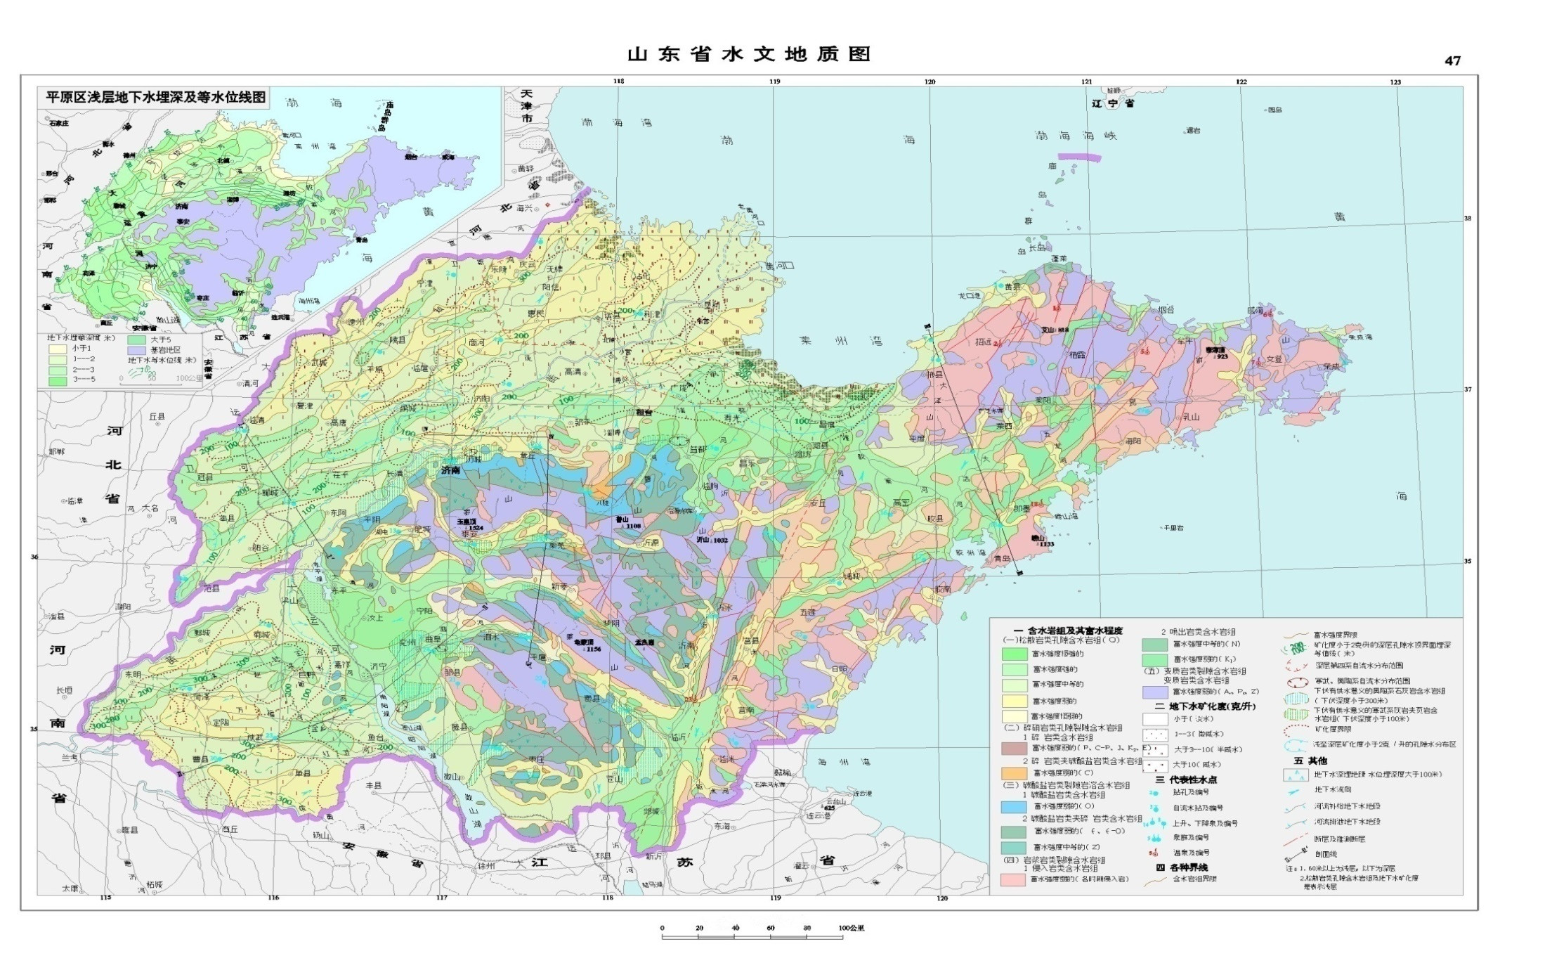
图2.1.1 山东省水文地质图
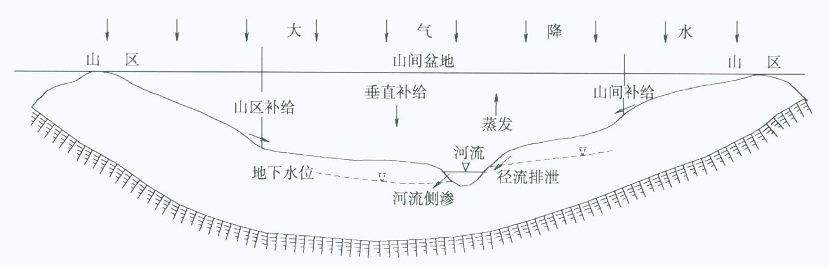
图2.1.2 山间盆地（谷地）地下水循环系统示意图

（二）鲁中南水文地质区
该区在大地构造上属鲁中南台隆，位于沂沭深大断裂带及其以西鲁中南山地。地下水类型主要为岩溶水、基岩裂隙水及第四系孔隙水。地下水接受降水补给后，沿地形坡向以潜流或泉水的形式向下游或沟谷排泄。在山前或隐伏灰岩区，岩溶裂隙发育程度高，富水性强，形成了济南泉群、明水麻湾泉、泗水泉林泉、临朐老龙湾泉等30多处岩溶大泉以及济南—长清、泰安—莱芜、淄博—青州、枣庄—羊庄等多处岩溶富水地段，成为我省城市及工农业重要供水水源地。碳酸盐岩类岩溶裂隙水主要接受大气降水的垂直入渗补给、河水渗漏补给以及上游山区裂隙水的侧向补给；岩溶裂隙水多以泉水或地下径流的形式排泄或消耗于人工开采。地下水动态类型一般为补给—径流—开采型。岩溶水循环系统见图2.1.3。
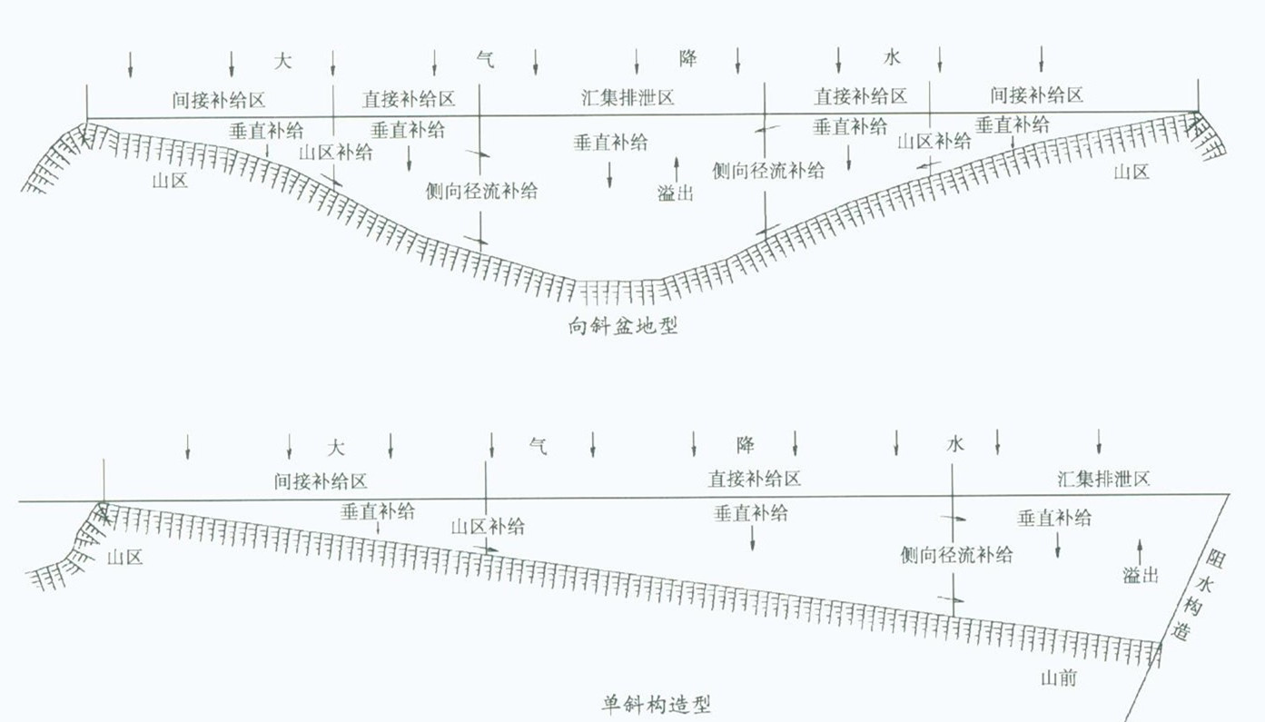
图2.1.3 岩溶水循环系统示意图
（三）鲁西北水文地质区
该区处在华北地台的断裂沉降带，沉积了巨厚的上第三系和第四系松散岩类，形成孔隙含水层。地貌形态主要为山前倾斜平原和黄泛平原。
山前倾斜平原主要分布于泰沂山北部和西部山前地带，由众多大小河流冲洪积扇组成，并逐渐过渡为黄泛平原。山前倾斜平原孔隙水具有良好的补给条件和径流条件。地下水沿地面倾斜方向流向下游，在天然状态下流入黄泛平原或潜流入海，或在与黄泛平原交接的低洼地带溢出地表，地下水动态为补给—径流—蒸发型；在现状条件下主要消耗于开采，地下水动态一般为补给—开采型。
黄泛平原分布广泛，地面较平坦，富水性差异较大。由于黄河历史上多次改道和泛滥，形成了多条近于平行的古河道带。地下水除接受大气降水补给外，还可得到黄河侧渗、引黄灌溉补给、漳渭河补源和其它河流的渗漏补给。在天然状态下地下水以蒸发排泄为主，地下水动态类型为典型的入渗—蒸发型；而在现状条件下，地下水以人工开采排泄为主，其次为垂直蒸发排泄和向河流排泄，地下水动态类型多为补给—开采型或补给—蒸发型。鲁北平原地下水循环系统见图2.1.4。
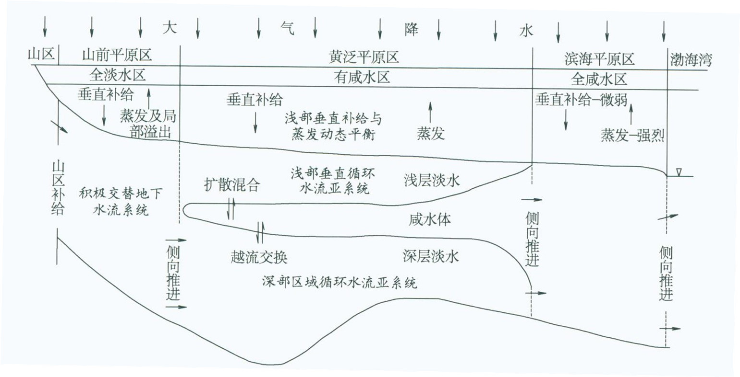
图2.1.4 鲁北平原地下水循环系统示意图

2.2地下水资源状况
通常所述地下水资源量是指与当地大气降水和地表水体水力联系密切，参与水循环且可以得到较快补充和更新的动态水量，主要是指矿化度不大于2g/L的地下淡水资源量。
山东省多年平均（1980～2000年）浅层地下水资源量1654550万m³，其中平原区905582万m³，山丘区809030万m³，重复计算量60062万m³。受地形地貌、气象水文、水文地质条件的影响，各地区的地下水资源量模数有较大差异。一般来说，平原区大于山丘区，岩溶区大于基岩裂隙区。山东省平原区地下水资源量模数一般10～15万m³/km²，局部15～20万m³/km²；岩溶山丘区一般20～25万m³/km²，局部达25～30万m³/km²；一般山丘区一般5～10万m³/km²。
山东省多年平均浅层地下淡水水可开采量1255244万m³，其中平原区748353万m³，山丘区557745万m³，重复计算量50854万m³。全省平均地下水可开采量模数9.3万m³/km²，其中平原区13.5万m³/km²，山丘区7.0万m³/km²。一般来讲，浅层地下水资源量丰富的区域其储存和开采地下水的条件也比较优越，可开采量也比较大。山东省多年平均浅层地下水可开采量模数分区见图2.2.1。
深层承压水是指埋藏深度大，与大气降水和当地地表水没有直接水力联系，循环更新非常缓慢，开采后得不到有效补充，主要消耗静储量，从而造成水位持续下降，引起地面沉降的地下水。这部分地下水可作为应急战略储备水源，不宜作为常规水源开发利用。
在我省湖西平原、鲁北平原、小清河平原及潍弥白浪河下游平原区及东部沿海平原分布着部分矿化度2～5克/升的微咸水区和矿化度大于5克/升的咸水区。在西部地区多为散状分布，在东部、北部尤其近海地带则为成片分布。全省矿化度2g/L＜M≤3g/L、3g/L＜M≤5g/L和M＞5g/L的多年平均地下水资源量分别为110035万m³/a、47241万m³/a、61769万m³/a，地下水资源模数分别为14.9万m³/km².a、13.3万m³/km².a、8.7万m³/km².a。这部分地下水可作为非常规水源开发利用，不计入当地地下水可开采量。
山东省地下水水质状况：根据我省监测资料，平原区Ⅳ类水和Ⅴ类水分别占本区评价面积的25.7%和62.0%，优于Ⅲ类水的占12.3%；山丘区以Ⅲ类水、Ⅳ类水和Ⅴ类水分别占本区评价面积的33.7%、27.6%、35.0%，Ⅱ类水占3.7%。
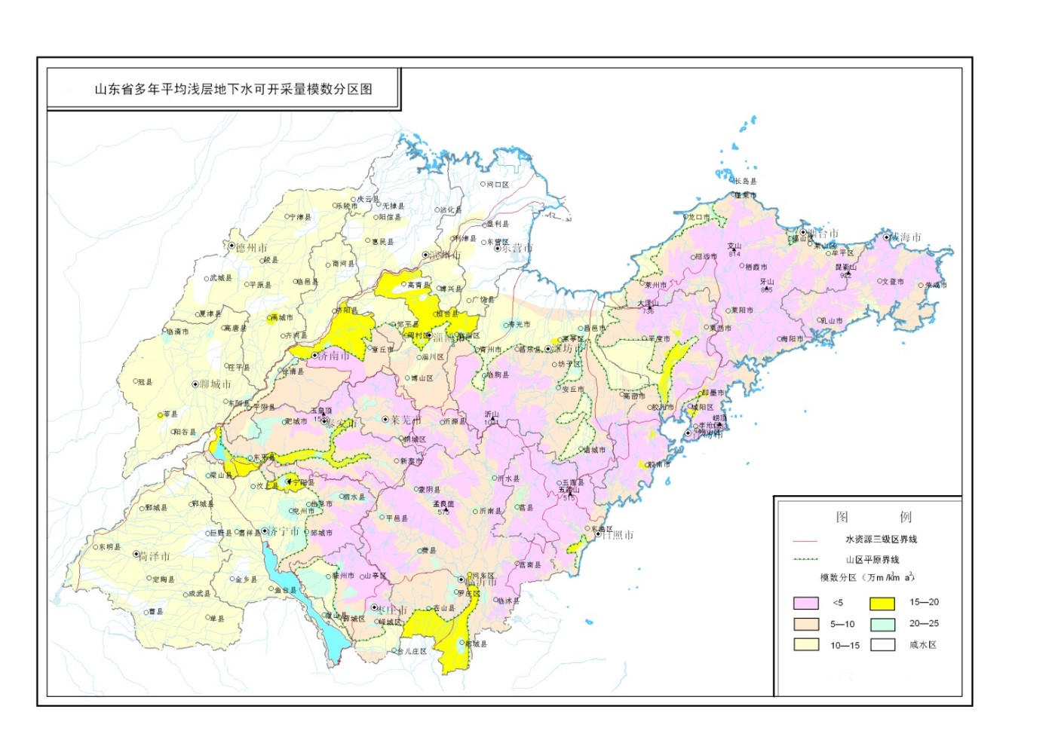

图2.2.1 山东省多年平均浅层地下水可开采量模数分区图

2.3地下水开发利用情况
山东省地下水开发利用具有悠久的历史，早在春秋战国时期，齐国就利用土井提水用于农田灌溉。由于受社会制度和生产力的制约，地下水的开发利用相当缓慢，直到新中国成立前全省井灌面积仅为331.5万亩。新中国成立后我省各级都十分重视机井建设，但打井技术比较落后，1958年井灌面积只发展到636万亩。1973年北方抗旱打井会议以后，机（电）井建设和井灌区建设迅速发展，开始大规模开发利用地下水。到1979年全省共有机电井473876眼，配套机电井384764眼，其中浅层机电井377257眼，深层机电井7507眼，井灌面积达3328万亩。随着经济社会发展，地下水开发利用程度不断提高。根据水利普查资料，2011年山东省规模以上机电井数约812592眼。
全省各地地下水开发利用程度很不均匀，与当地经济社会发展、地表水开发利用程度及水文地质条件等有关。一般在城市人口密集、工农业生产较发达的山前、河谷平原和岩溶地下水的排泄区，地下水实际开采模数较大，可达20～30万m³/km².a，开采资源为孔隙水和岩溶水；该区主要分布在小清河区的济南、淄博至潍坊、湖东区的济宁至兖州、胶东半岛区的龙口、福山区、中运河区的滕西山前平原和大汶河岩溶分布区，在济南市区及东郊、淄博临淄、莱芜城区等局部集中开采区超过100万m³/km².a。鲁北和湖西黄泛平原区，客水资源较丰富的引黄灌区，地下水开发利用程度较低，地下水实际开采模数一般为5～10万m³/km².a；无引黄条件的黄泛平原区，如冠县—莘县—临清、单县—成武一带，地下水实际开采模数达到了15～20万m³/km².a；其他地区一般在10～15万m³/km².a。在地下水较贫乏、开采条件较差而地表水开发利用条件较好的一般山丘区，地下水实际开采模数一般小于5万m³/km².a，在河谷地区可达到10～15万m³/km².a。
山东省2013年浅层地下水实际开采量模数见图2.3.1。
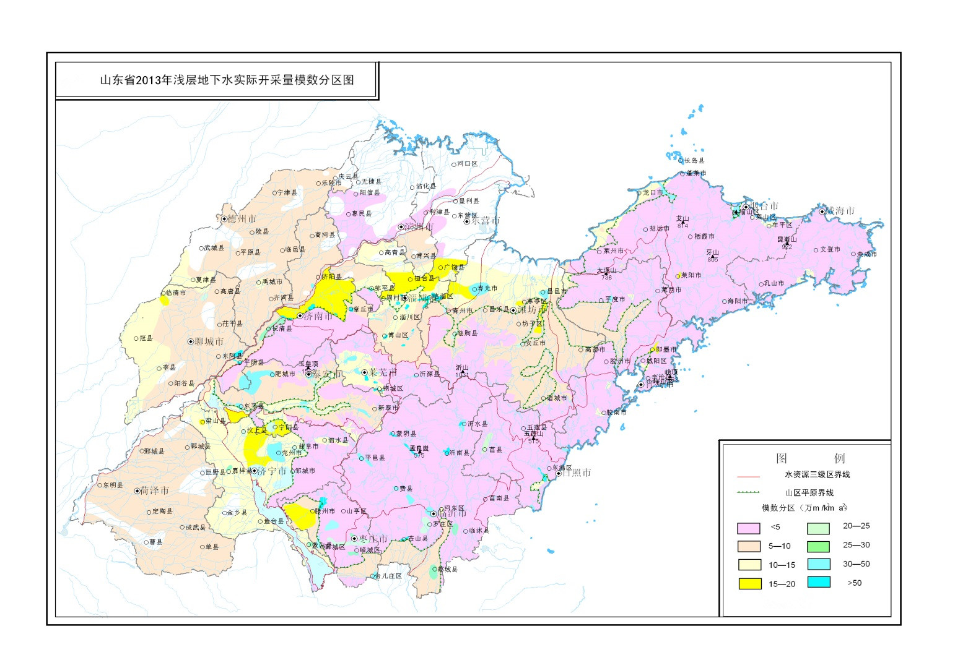
图2.3.1 山东省2013年浅层地下水实际开采量模数分区图
地下水一直是山东省的重要供水水源。对于保障我省国民经发展和人民生活用水起到了根本作用。自上世纪八十年代初期以来，大多数年份全省地下水开采量都超过100亿m³。山东省1980～2014年历年降水量及地下水开采量见图2.3.2。
根据《山东省水资源公报》资料，近十四年（2001～2014年）全省年均开采地下水量102.69亿m³，平均占总供水量的45.8%。从2001年到2014年，全省地下水开采量总体上呈现逐年减少的趋势（2001年：133.71亿m³、2005年：102.67亿m³、2010年：91.31亿m³、2013年：86.86亿m³、2014年：85.99亿m³）；地下水开采量占总供水量的比例也呈现逐年减小的趋势（2001年：52.9%、2005年：48.7%、2010年：41.0%、2013年：39.9%、2010年：40.1%），详见图2.3.3。
2014年全省地下水开采量85.99亿m³，其中浅层水开采量81.45亿m³，占94.7%；深层水开采量4.04亿m³，占4.7%；微咸水开采量0.50亿m³，占0.6%。按用水行业统计：工业用地下水量12.26亿m³，占14.3%；农业（农林牧渔畜）用地下水量54.97亿m³，占63.9%；生活（城镇公共、居民生活）用地下水量18.76亿m³，占21.8%。
2014年全省总供水量214.52亿m³，其中当地地表水供水量58.65亿m³，外调水总用水量62.61亿m³（其中引黄供水量62.41亿m³，引江水0.20亿m³），地下水供水量85.99亿m³，其他水源供水量7.28亿m³。可见，2014年地下水仍是我省第一供水水源。
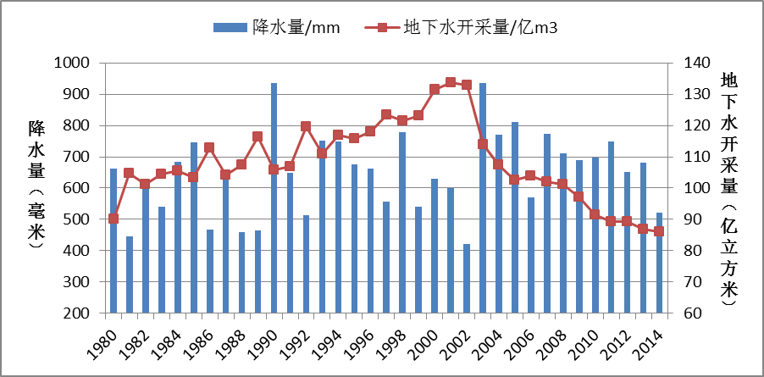
图2.3.2山东省1980～2014年历年降水量及地下水开采量图

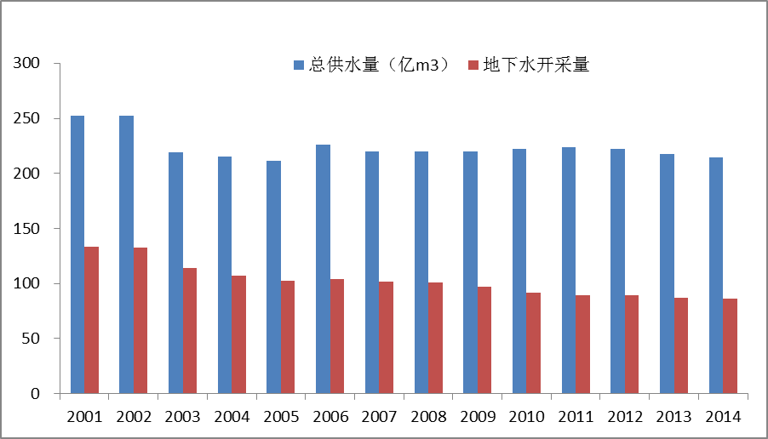
图2.3.3 山东省2001～2014年总供水量及地下水开采量图

2.4 地下水超采状况

2.4.1超采区分布
地下水超采是指在一定时期，地下水开采量超过地下水可开采量，造成地下水位持续下降，引发生态环境恶化或环境地质灾害的现象。
根据2014年完成的山东省地下水超采区评价成果，现状山东省地下水超采主要有浅层孔隙水超采和深层承压水超采两种类型。
全省共有浅层孔隙水超采区8处，涉及德州、聊城、济宁、泰安、威海、烟台、潍坊、淄博、东营、滨州等10个市，超采区总面积10433.17km²，其中一般超采区8368.23km²，严重超采区2064.94km²。
按流域统计，海河片超采区面积3998.1km²，均为一般超采区；淮河片超采区面积757.8km²，均为一般超采区；半岛片超采区面积5677.27km²，其中一般超采区面积3612.33km²，严重超采区面积2064.94km²。
按行政区统计，各市浅层地下水超采区面积见表2.4.1，各超采区的分布及基本情况见图2.4.1、表2.4.2。
根据深层承压水“开采即为超采”的划定原则，把现状年整个深层承压水开采范围划定为深层承压水超采区范围。山东省深层承压水超采区分布于鲁西北黄泛平原区，总面积43408km²，涉及济南、淄博、东营、济宁、滨州、德州、聊城、菏泽等8个市，分布范围详见图2.4.2。

2.4.2地下水禁采区和限采区划定情况
在山东省人民政府以鲁政字[2015]30号批复的山东省地下水限采区和禁采区划定方案中，浅层地下水超采区范围包括浅层地下水一般超采区和严重超采区，面积10433.2km²，其中浅层地下水一般超采区面积8368.23km²，严重超采区面积2064.94km²。浅层地下水限采区面积9373.8km²，禁采区面积1059.4km²。深层承压水超采区总面积43408km，均划定为禁采区。

2.4.3地下水超采量
根据《山东省地下水超采区评价》（2014）成果，全省地下水超采量为63786.97万m³/a，其中浅层孔隙水超采量为18240.67万m³/a，深层承压水超采量45546.30万m³/a。
浅层超采区地下水主要用于农业灌溉，占64%，其次为生活用水，占22%，另外工业用水占14%。各浅层地下水超采区超采量详见表2.4.2。
根据山东省水利普查资料，截止2011年，全省共有深层承压水开采井3834眼，其中有1544眼为工业生产自备井，364眼为城镇生活用水井，1544眼为农村生活用水井，382眼为农业灌溉用水井。深层承压水开发利用量按行业分解为：工业生产占54.3%，城镇生活占16.3%，农村生活占28.4%，农业灌溉占1%。各深层承压水超采区超采井数及超采量见表2.4.3。
表2.4.1 各市浅层地下水超采区面积及超采量统计表
行政区 | 超采区面积（km²） |  |  | 超采量（万m³）
行政区 | 超采区总面积 | 一般超采区 | 严重超采区 | 超采量（万m³）
德州市 | 1221.1 | 1221.1 |  | 1415.7
聊城市 | 2777 | 2777 |  | 4375.09
济宁市 | 654.6 | 654.6 |  | 531.25
泰安市 | 103.2 | 103.2 |  | 83.79
威海市 | 105.4 |  | 105.4 | 15.94
烟台市 | 1050.6 | 603.6 | 447 | 529.94
潍坊市 | 2544.1 | 1629 | 915.1 | 6381.34
淄博市 | 945 | 572.52 | 372.48 | 2370.32
东营市 | 454.7 | 285.6 | 169.1 | 1095.83
滨州市 | 577.47 | 521.61 | 55.86 | 1441.47
合计 | 10433.17 | 8368.23 | 2064.94 | 18240.67

表2.4.2 山东省浅层孔隙水超采区一览表
超采区名称 | 分布范围 | 地级行政区 | 水资源二级区 | 超采区总面积（km²） | 严重超采区面积（km²） | 一般超采区面积（km²） | 年均超采量（万m³） | 生态与环境地质问题
莘县－夏津孔隙浅层地下水超采区 | 南自聊城莘县古云镇，北至德州武城县武城镇 | 聊城、德州 | 徒骇马颊河 | 3373.4 |  | 3373.4 | 5177.62 | 水位下降
宁津孔隙浅层地下水超采区 | 西自宁津相衙，东至宁津长官 | 德州 | 徒骇马颊河 | 509.7 |  | 509.7 | 323.82 | 水位下降
茌平超采区 | 县城周围 | 聊城 | 徒骇马颊河 | 115 |  | 115 | 289.35 | 水位下降
淄博－潍坊孔隙浅层地下水超采区 | 西自邹平青阳东至昌邑卜庄 | 淄博、潍坊、滨州、东营 | 山东半岛沿海诸河区 | 4521.27 | 1512.54 | 3008.73 | 11288.96 | 水位下降  咸水入侵
济宁－宁阳孔隙浅层地下水超采区 | 南自任城区石桥，北至宁阳县泗店 | 济宁、泰安 | 沂沭泗河 | 757.8 |  | 757.8 | 615.04 | 水位下降  地面沉降
莱州－龙口孔隙浅层地下水超采区 | 莱州土山至龙口诸由观 | 烟台 | 山东半岛沿海诸河区 | 833.6 | 354.0 | 479.6 | 457.14 | 水位下降  海水入侵
福山－牟平孔隙浅层地下水超采区 | 福山区古现至牟平区大窑镇 | 烟台 | 山东半岛沿海诸河区 | 217 | 93 | 124 | 72.80 | 水位下降  海水入侵
文登孔隙浅层地下水超采区 | 文登市宋村至小观 | 威海 | 山东半岛沿海诸河区 | 105.4 | 105.4 |  | 15.94 | 水位下降  海水入侵
合计 |  |  |  | 10433.17 | 2064.94 | 8368.23 | 18240.67

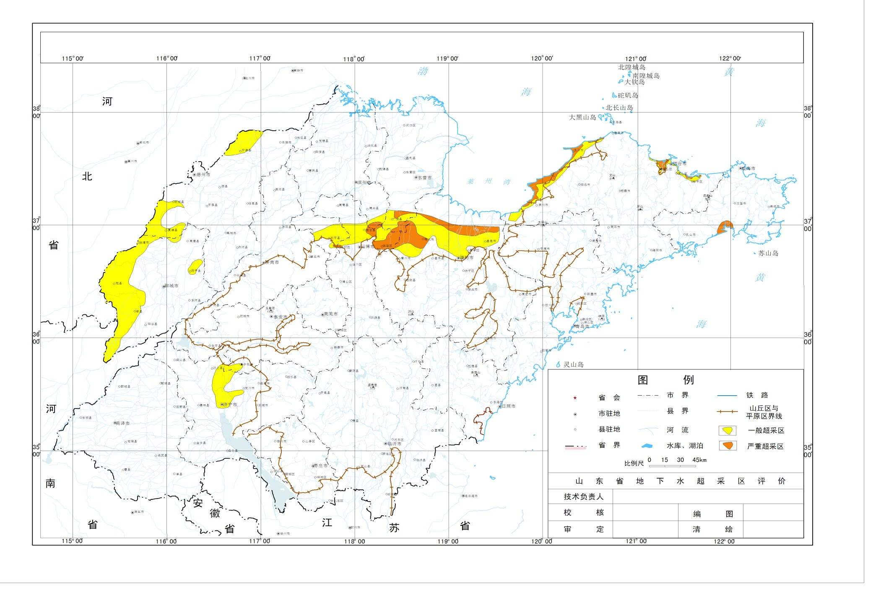
图2.4.1 浅层孔隙水超采区划定成果图

超采区 |  | 分布范围 | 地市级行政区 | 水资源二级区 | 超采区总面积（km²） | 超采井数（眼） | 年均实际开采量（万m³） | 年均超采量 （万m³）
名称 | 编码
济南深层承压水超采区 | 37012121 | 济阳县、商河县 | 济南市 | 徒骇马颊河 | 2231.0 | 136 | 1085.90 | 1085.90
淄博深层承压水超采区 | 37033121 | 高青县 | 淄博市 | 山东半岛沿海诸河 | 830.0 | 154 | 992.30 | 992.30
东营深层承压水超采区 | 37053121 | 广饶县北部 | 东营市 | 山东半岛沿海诸河 | 640.0 | 102 | 615.50 | 615.50
济宁市深层承压水超采区 | 37082121 | 鱼台县、金乡县 | 济宁市 | 沂沭泗河 | 1540.0 | 159 | 5277.10 | 5277.10
聊城深层承压水超采区 | 37141121 | 聊城市各县市区 | 聊城市 | 徒骇马颊河 | 8395.0 | 444 | 10633.00 | 10633.00
德州深层承压水超采区 | 37151121 | 德州市各县市区 | 德州市 | 徒骇马颊河 | 10356.0 | 1639 | 11746.20 | 11746.20
滨州深层承压水超采区 | 37161121 | 滨州各县市区 | 滨州市 | 徒骇马颊河、山东半岛沿海诸河 | 7652.0 | 498 | 4410.20 | 4410.20
菏泽深层承压水超采区 | 37171121 | 菏泽各县市区 | 菏泽市 | 沂沭泗河 | 11764.0 | 702 | 10786.10 | 10786.10
合计 |  |  |  |  | 43408.0 | 3834 | 45546.30 | 45546.30
表2.4.3 山东省深层承压水超采区基本情况表

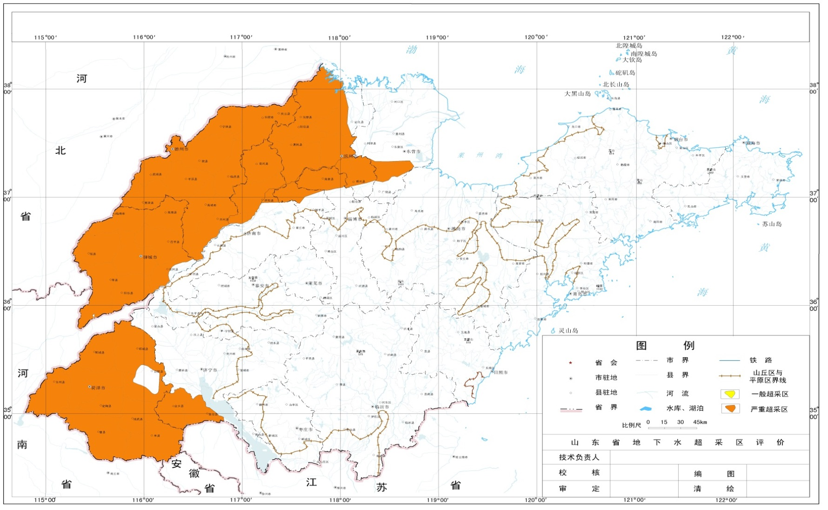
图2.4.2 山东省深层承压水超采区分布图

2.4.4地下水超采引发的问题及危害
一是地下水位下降，含水层疏干，开采条件恶化。随着超采区地下水位的不断下降，使浅层地下含水层厚度相应减少，导致单井出水量减少，甚至使机井报废。如寿光市上世纪50年代末60年代初，机井出水量一般在100m³/h左右，多者150m³/h以上。70年代，一般出水量70m³/h左右，多者100m³/h，少者也有30m³/h。自上世纪80年代以来机井平均出水量一般在30~40m³/h。同时还因地下水位降低导致耗油、耗电量增加，使抽水成本大幅度提高。
二是地面沉降和裂缝。鲁西北平原广大地区存在着深层承压地下淡水，受到隔水层及地下咸水体的阻隔，这部分地下水与当地大气降水及地表水体联系微弱，开采后得不到有效补给，只能以消耗净储量的方式，造成地下水位持续大幅下降，从而引发地面沉降、塌陷和裂缝等地质灾害。根据《山东省地质环境监测研究报告（2006~2010年）》，二十世纪七十年代末在德州市德城区、东营市、滨州市、聊城市、菏泽市的城区和济宁市中区出现了地面沉降，随着地下水开采量逐年增加，地面沉降的范围和沉降量也相应增加。如德州市的德城、武城、平原、陵县、宁津等县区，截至2010年，累计沉降量大于30mm的面积超过4000km²，最大累计沉降量为1186.9mm。
三是河道断流、泉水干枯。由于超采地下水以及降水量减少、上游地表拦蓄量增加等原因，造成我省大部分地表河流干涸时段加长，并引起了济南泉群及枣庄十里泉、临朐老龙湾泉等泉水泉流量减少甚至干枯。济南泉群于1976年开始出现停涌现象，其后曾一度连续停止喷涌达926天（1999.03.05~2001.09.17）。随着保泉力度的加大，泉域地下水开采量减少，又逐步恢复了泉水喷涌的风貌。
四是海咸水入侵。由于地下水的超采，导致沿海地区海咸水大面积入侵，涉及东营、潍坊、烟台、威海、青岛、日照等六个市，现状共有海（咸）水入侵区面积1560km²。
另外，地下水超采还造成了湿地萎缩、湖泊干涸、地下水污染加剧等危害。

第3章 综合整治总体布局

3.1治理范围
本方案确定的超采区治理范围包括浅层地下水和深层承压水的全部超采区范围。其中浅层地下水超采区面积10433.17km²，深层承压水超采区面积43408km²。
治理范围涉及12个地市共计64个县（市、区），其中涉及我省南水北调工程受水区的有10个市37个县（市、区）。详见表3.1。

3.2治理原则
按照“总量控制、节水优先、统筹调配、系统治理”的原则进行超采区的治理。
总量控制：按照以供定需的方针，严格执行区域地下水开发利用总量控制制度。
节水优先：地下水压采必须首先考虑节约用水，特别是充分挖掘农业灌溉的节水潜力。
统筹调配：超采区治理必须以保障民生、体现社会公平为前提，在充分节水的前提下，要有足够的替代水源，从而保证压采地区的供水安全。
系统治理：超采区治理既要有工程措施，还要有非工程措施；既要有法规政策的保障，又要有经济手段的促进；既要加强监督管理，又要进行宣传教育，动员全社会的力量进行综合治理。

3.3治理目标
根据国家南水北调受水区地下水压采总体方案的部署要求，结合山东省地下水超采现状、有关水利工程规划建设情况，以及国民经济和社会发展需求等，考虑到超采区治理的艰巨性和复杂性，提出阶段性治理目标如下：
从2015年起，用5年左右的时间，到2020年，将现状浅层地下水超采量全部压减，深层承压水超采量压减50%，全省浅层超采区面积明显减小；
从2020年起，再用3至5年的时间，到2025年，将深层承压水超采量全部压减，全省浅层地下水超采区基本消除，部分深层承压水超采区水位有所回升，地下水生态得到明显改善，基本实现全省地下水采补平衡。
各市分期压采目标见表3.2。

3.4实施进度
根据超采区治理总体目标、有关地区的水源工程条件等，制定地下水压采的实施进度计划如下：
到2020年，全省超采区封存备用深层承压水开采井1534眼，永久填埋深层承压水开采井383眼，共压减深层承压水22773.15万方；2015～2025年，全省共封存备用深层承压水开采井3068眼，永久填埋深层承压水开采井766眼，共压减深层承压水45546.3万方。到2020年，全省共压减浅层地下水18240.67万方，封填井数不作具体要求。原则上公共供水管网覆盖地区的自备井要分期全部封填，井灌区主要通过节水灌溉、地表水源替代等措施压减地下水开采量，农灌机井不要求封填，作为干旱年份的备用水源以确保粮食安全。
表3.1 超采区涉及的县级行政区及超采区面积
浅层地下水超采区 | 市 | 聊城市 |  |  |  |  |  |  |  |  | 泰安市
浅层地下水超采区 | 县 | 莘县* | 冠县* | 东昌府区* | 临清* | 高唐* | 茌平* |  | 合计 |  | 宁阳
浅层地下水超采区 | 超采区面积 | 1127.1 | 873.4 | 100.6 | 517.1 | 43.7 | 115 |  | 2776.9 |  | 103.2
浅层地下水超采区 | 市 | 德州市 |  |  |  |  | 济宁市
浅层地下水超采区 | 县 | 武城* | 夏津* | 乐陵* | 宁津* | 合计 | 兖州* |  | 汶上 |  | 任城区* | 合计
浅层地下水超采区 | 超采区面积 | 239.7 | 471.8 | 45.2 | 464.5 | 1221.2 | 192.3 |  | 207.8 |  | 254.5 | 654.6
浅层地下水超采区 | 市 | 潍坊市 |  |  |  |  |  |  |  |  | 东营市
浅层地下水超采区 | 县 | 昌邑* | 寿光* | 潍城区 | 寒亭区 | 青州 | 奎文区 |  | 合计 |  | 广饶*
浅层地下水超采区 | 超采区面积 | 524.5 | 1058.74 | 132 | 417.63 | 366.3 | 44 |  | 2543.17 |  | 455.2
浅层地下水超采区 | 市 | 烟台市
浅层地下水超采区 | 县 | 莱州市* | 招远* | 龙口* | 蓬莱* | 福山* |  | 芝罘* | 牟平* |  | 莱山* | 合计
浅层地下水超采区 | 超采区面积 | 487.9 | 82.2 | 242.9 | 20.6 | 66 |  | 58.2 | 50.2 |  | 42.6 | 1050.6
浅层地下水超采区 | 市 | 淄博市 |  |  |  |  |  | 滨州市 |  |  |  | 威海市
浅层地下水超采区 | 县 | 临淄区* | 桓台 | 周村 | 张店* | 合计 |  | 博兴* |  | 邹平* | 合计 | 文登市*
浅层地下水超采区 | 超采区面积 | 450.6 | 311.8 | 97.9 | 85.3 | 945.6 |  | 141.7 |  | 435.6 | 577.3 | 105.4
深层承压水超采区 | 济南 | 淄博 | 东营 | 济宁 | 聊城 | 德州 |  | 滨州 |  | 菏泽 | 合计
深层承压水超采区 | 济阳、商河 | 高青县 | 广饶* | 鱼台县、金乡县 | 东昌府区*、冠县*、莘县*、临清*、高唐*、茌平*、阳谷*、东阿* | 德城区*、武城*、夏津*、乐陵*、宁津*、平原*、禹城、齐河、陵县*、庆云*、临邑 |  | 滨城*、邹平*、博兴*、惠民、阳信、无棣、沾化 |  | 牡丹区、巨野*、郓城、单县、曹县、定陶、成武、鄄城、东明
深层承压水超采区 | 2231 | 830 | 640 | 1540 | 8395 | 10356 |  | 7652 |  | 11764 | 43408
注：带“*”的县（市、区）为南水北调受水区。

表3.2 各市分期压采目标
行政区 | 地下水类型 | 现状年超采量  （万m³) | 压采量（万m³)
行政区 | 地下水类型 | 现状年超采量  （万m³) | 2015～2020年 | 2015～2025年
济南 | 浅层地下水
济南 | 深层承压水 | 1085.9 | 542.95 | 1085.9
淄博 | 浅层地下水 | 2370.32 | 2370.32 | 2370.32
淄博 | 深层承压水 | 992.3 | 496.15 | 992.3
滨州 | 浅层地下水 | 1441.47 | 1441.47 | 1441.47
滨州 | 深层承压水 | 4410.2 | 2205.1 | 4410.2
泰安 | 浅层地下水 | 83.79 | 83.79 | 83.79
泰安 | 深层承压水
德州 | 浅层地下水 | 1415.7 | 1415.7 | 1415.7
德州 | 深层承压水 | 11746.2 | 5873.1 | 11746.2
东营 | 浅层地下水 | 1095.83 | 1095.83 | 1095.83
东营 | 深层承压水 | 615.5 | 307.75 | 615.5
菏泽 | 浅层地下水
菏泽 | 深层承压水 | 10786.1 | 5393.05 | 10786.1
济宁 | 浅层地下水 | 531.25 | 531.25 | 531.25
济宁 | 深层承压水 | 5277.1 | 2638.55 | 5277.1
聊城 | 浅层地下水 | 4375.09 | 4375.09 | 4375.09
聊城 | 深层承压水 | 10633 | 5316.5 | 10633
潍坊 | 浅层地下水 | 6381.34 | 6381.34 | 6381.34
潍坊 | 深层承压水
烟台 | 浅层地下水 | 529.94 | 529.94 | 529.94
烟台 | 深层承压水
威海 | 浅层地下水 | 15.94 | 15.94 | 15.94
威海 | 深层承压水
全省 | 浅层地下水 | 18240.67 | 18240.67 | 18240.67
全省 | 深层承压水 | 45546.3 | 22773.15 | 45546.3

表3.3 深层地下水井封井及填埋工程数量（眼）
地级行政区 | 县级行政区 | 2015-2020 |  | 2020-2025 |  | 合计
地级行政区 | 县级行政区 | 永久填埋 | 封存备用 | 永久填埋 | 封存备用 | 合计
全省合计 |  | 371 | 1520 | 371 | 1521 | 3783
济南市 | 商河县 | 14 | 54 | 14 | 54 | 136
淄博市 | 高青 | 15 | 62 | 15 | 62 | 154
东营市 | 广饶县 | 10 | 41 | 10 | 41 | 102
济宁市 | 鱼台 | 9 | 37 | 9 | 38 | 93
济宁市 | 金乡 | 7 | 26 | 7 | 26 | 66
济宁市 | 合计 | 16 | 63 | 16 | 64 | 159
德州市 | 德城区 | 15 | 61 | 15 | 62 | 153
德州市 | 乐陵市 | 13 | 53 | 13 | 54 | 133
德州市 | 陵县 | 7 | 26 | 7 | 26 | 66
德州市 | 宁津县 | 19 | 77 | 19 | 78 | 193
德州市 | 庆云县 | 4 | 16 | 4 | 15 | 39
德州市 | 平原县 | 11 | 44 | 11 | 44 | 110
德州市 | 夏津县 | 20 | 79 | 20 | 78 | 197
德州市 | 武城县 | 41 | 165 | 41 | 165 | 412
德州市 | 禹城 | 6 | 26 | 6 | 26 | 64
德州市 | 齐河 | 15 | 60 | 15 | 60 | 150
德州市 | 临邑 | 12 | 49 | 12 | 49 | 122
德州市 | 合计 | 163 | 656 | 163 | 657 | 1639
聊城市 | 东昌府区 | 2 | 6 | 2 | 6 | 16
聊城市 | 临清市 | 2 | 10 | 2 | 10 | 24
聊城市 | 冠县 | 6 | 25 | 6 | 25 | 62
聊城市 | 莘县 | 1 | 3 | 1 | 3 | 8
聊城市 | 阳谷县 | 4 | 16 | 4 | 16 | 40
聊城市 | 东阿县 | 2 | 7 | 2 | 7 | 18
聊城市 | 茌平县 | 12 | 49 | 12 | 49 | 122
聊城市 | 高唐县 | 15 | 62 | 15 | 62 | 154
聊城市 | 合计 | 44 | 178 | 44 | 178 | 444
滨州市 | 邹平县 | 3 | 14 | 3 | 14 | 34
滨州市 | 博兴县 | 12 | 80 | 12 | 80 | 184
滨州市 | 无棣 | 4 | 17 | 4 | 18 | 43
滨州市 | 阳信 | 2 | 9 | 2 | 10 | 23
滨州市 | 惠民县 | 8 | 30 | 8 | 29 | 75
滨州市 | 滨城区 | 8 | 32 | 8 | 33 | 81
滨州市 | 沾化区 | 1 | 3 | 1 | 2 | 7
滨州市 | 合计 | 38 | 185 | 38 | 186 | 447
菏泽市 | 巨野县 |  |  |  | 1 | 1
菏泽市 | 郓城县 | 12 | 49 | 12 | 49 | 122
菏泽市 | 鄄城县 | 9 | 35 | 9 | 35 | 88
菏泽市 | 定陶县 | 9 | 34 | 9 | 33 | 85
菏泽市 | 曹县 | 12 | 48 | 12 | 47 | 119
菏泽市 | 成武县 | 4 | 14 | 4 | 14 | 36
菏泽市 | 单县 | 4 | 16 | 4 | 16 | 40
菏泽市 | 东明县 | 14 | 56 | 14 | 55 | 139
菏泽市 | 牡丹区 | 7 | 29 | 7 | 29 | 72
菏泽市 | 合计 | 71 | 281 | 71 | 279 | 702

第4章 综合整治主要任务
我省地下水超采区综合整治的主要任务包括控采压减、水源置换、修复补源三个方面。
控采压减主要是通过实行最严格水资源管理制度，从严控制区域地下水开采量，同时实施农业、工业、城镇生活等全方位节水，从而有效限制并逐步压减超采区地下水开采量。
水源置换主要是通过实施雨洪水资源利用、南水北调供水配套、引黄供水提升、非常规水利用等工程，对各类水资源进行统筹调度与优化配置，替代和置换超采区地下水水源。
修复补源主要通过实施湿地、坑塘、河道拦蓄、地下水库等回灌补源工程建设，增加地下水补给量，使地下水位得到回升，改善地下水生态环境。

4.1控采压减

4.1.1严格控制地下水开发利用
实行区域地下水开发利用总量与水位双调控制度。健全完善省市县三级用水总量控制指标体系，分年度逐级下达地下水开发利用总量控制指标。建立地下水水位预警管理机制，对50个重点地下水水源地分别划定地下水位黄、橙、红警戒线，实行预警管理。（省水利厅牵头，国土资源厅等参与，地方各级人民政府负责落实。）
建立并实施规划水资源论证制度。国民经济和社会发展规划以及城市总体规划的编制、重大建设项目的布局，要充分考虑当地地下水水资源条件，把水资源论证作为区域发展、产业布局、城乡建设、园区建设等相关规划或方案审批的重要条件。（省发展改革委、水利厅牵头，住建厅、农业厅、经信委等参与，地方各级人民政府负责落实。）
规范完善建设项目水资源论证和取水许可审批管理工作。对取用地下水总量已达到或超过控制指标的地区，暂停审批其建设项目新增取用地下水。在地下水超采区内，除居民生活用水与应急供水外，严禁新增地下水取水量。在超采区内确需取用地下水的，要在现有地下水开采总量控制指标内调剂解决，并逐步削减地下水开采量。申请在地下水超采区开采利用地下水的，由省级水行政主管部门负责审批。（省水利厅负责，发展改革委、经信委等参与，地方各级人民政府负责落实。）
限期封停超采区地下水取水工程。按照省政府批复公布的地下水限采区和禁采区范围，限期封闭地下水取水工程。对需要封井填埋的区域，应由所在市、县（市、区）根据当地具体情况制定水源置换工程措施方案，并报请上级政府或部门批准同意后，与封井填埋措施同步规划、先行实施，确保后续封井填埋顺利实施。依法规范机井建设管理，排查登记已建机井，未经批准的和公共供水管网覆盖范围内的自备水井，一律予以关闭。根据成井质量、水质状况以及供水对象等情况，分别采用封存备用、永久填埋两种方式封停地下水取水工程。对成井质量高、水质状况较好的深层承压水开采井主要采取封存备用方式，遇特殊时期可应急启用。（省水利厅负责，住建厅、国土厅等参与，地方各级人民政府负责落实。）

4.1.2实行全方位节水压采
大力实施农业节水。积极推广以管道灌溉为主，以微灌、喷灌为辅，灌排并举的现代农业节水灌溉技术。沿黄地区积极推进渠道衬砌、IC卡控制管道灌溉等规模化高效节水灌溉工程；鲁中南山前平原井灌区、胶东半岛地区积极推广管灌、微灌、喷灌技术。2015~2020年超采区内新增高效节水灌溉面积403.2万亩；2020~2025年新增高效节水灌溉面积329.9万亩。工程实施后年节水量总计45779万m³。（省水利厅牵头，发展改革委、财政厅、农业厅参与，地方各级人民政府负责落实。）
表4.1 高效节水灌溉工程规划表 单位：万亩
地市 | 涉及县  (市、区) | 改造  面积  (万亩) | 2015~2020 |  |  |  | 2020~2025 |  |  |  | 节水量  (万m³)
地市 | 涉及县  (市、区) | 改造  面积  (万亩) | 河水  管灌 | 井水灌溉 |  | 合计 | 河水  管灌 | 井水灌溉 |  | 合计 | 节水量  (万m³)
 |  |  |  | 管灌 | 微喷 | 合计 | 河水  管灌 | 管灌 | 微喷 | 合计 | 节水量  (万m³)
全省合计 | 64 | 733.1 | 54.4 | 308.5 | 40.3 | 403.2 | 42.1 | 238.4 | 49.4 | 329.9 | 45779
济南市 | 2 | 27.2 | 2.0 | 11.4 | 1.5 | 14.9 | 1.6 | 8.8 | 1.8 | 12.2 | 1696
聊城市 | 8 | 113.7 | 8.4 | 47.9 | 6.2 | 62.5 | 6.5 | 37.0 | 7.7 | 51.2 | 7101
泰安市 | 1 | 11.5 | 0.9 | 4.8 | 0.6 | 6.3 | 0.7 | 3.7 | 0.8 | 5.2 | 715
德州市 | 11 | 124.8 | 9.3 | 52.5 | 6.9 | 68.6 | 7.2 | 40.6 | 8.4 | 56.2 | 7791
济宁市 | 5 | 49.8 | 3.7 | 21.0 | 2.7 | 27.4 | 2.9 | 16.2 | 3.4 | 22.4 | 3112
潍坊市 | 6 | 32.8 | 2.4 | 13.8 | 1.8 | 18.0 | 1.9 | 10.7 | 2.2 | 14.7 | 2047
东营市 | 1 | 12.8 | 0.9 | 5.4 | 0.7 | 7.0 | 0.7 | 4.2 | 0.9 | 5.8 | 797
烟台市 | 8 | 66.0 | 4.9 | 27.8 | 3.6 | 36.3 | 3.8 | 21.5 | 4.5 | 29.7 | 4120
淄博市 | 5 | 19.9 | 1.5 | 8.4 | 1.1 | 11.0 | 1.1 | 6.5 | 1.3 | 9.0 | 1244
滨州市 | 7 | 102.8 | 7.6 | 43.3 | 5.7 | 56.6 | 5.9 | 33.4 | 7.0 | 46.3 | 6422
威海市 | 1 | 10.2 | 0.8 | 4.3 | 0.6 | 5.6 | 0.6 | 3.3 | 0.7 | 4.6 | 638
菏泽市 | 9 | 161.7 | 12.0 | 68.0 | 8.9 | 88.9 | 9.3 | 52.6 | 10.9 | 72.7 | 10095

加快调整农业种植结构与布局。在地下水超采区，试行“退地减水”措施，适当减少用水量较大的农作物种植面积，改种耐旱作物和生态树种。根据《农业环境突出问题治理总体规划（2014~2018年）》，在德州、聊城、滨州三市调整种植结构面积30万亩，压减地下水超采量1800万m³。（省农业厅牵头，发展改革委、财政厅、国土资源厅、水利厅参与，地方各级人民政府负责落实。）
加快工业节水改造步伐。制定国家鼓励和淘汰的用水技术、工艺、产品和设备目录，修订行业取用水定额标准。开展节水诊断、水平衡测试、用水效率评估，严格用水定额管理。到2020年，电力、钢铁、纺织、造纸、石油石化、化工、食品发酵等高耗水行业用水达到先进定额标准。组织开展节水标杆企业和节水示范企业创建工作。（省经信委、水利厅牵头，发展改革委、住建厅、质监局等参与，地方各级人民政府负责落实。）
加强城镇节水。禁止生产、销售不符合节水标准的产品、设备。公共建筑必须采用节水器具，限期淘汰公共建筑中不符合节水标准的水嘴、便器水箱等生活用水器具。鼓励居民家庭选用节水器具。对使用超过50年和材质落后的供水管网进行更新改造，到2020年，全省公共供水管网漏损率达到国家标准。新建、改建、扩建项目用水要达到行业先进水平，节水设施应与主体工程同时设计、同时施工、同时投运。组织开展节水型公共机构示范创建工作。（省住建厅、水利厅牵头，发展改革委、经信委、质监局、机关事务管理局等参与，地方各级人民政府负责落实。）

4.2水源置换
坚持“先外调水、后当地水，先地表水、后地下水，先非常规水、后优质水”的水资源优化配置原则，充分利用水网工程，实现外调水、当地地表水、地下水、非常规水“四水”联合调度，置换地下水超采水量。

4.2.1加快雨洪资源利用工程建设
加快实施新建水库增容、山丘区水库、河道闸坝拦蓄及河湖水系连通等雨洪资源利用工程建设。按照《山东省雨洪资源利用规划》，实施峡山水库、米山水库、萌山水库、黑虎山水库、白浪河水库、贤村水库、符山水库、王屋水库等8座水库增容工程，新增库容14637万m³，新增供水能力10334万m³，可置换地下水量3100.3万m³。（省水利厅牵头，发展改革委、财政厅、国土资源厅等参与，地方各级人民政府负责落实。）

4.2.2建设完成南水北调供水配套工程
到2015年底前基本完成我省南水北调配套14个单项、38个供水单元工程，加固水库6座、扩建水库14座、新建水库27座、新（改）建泵站88座，建设供水管道线路总长806km。南水北调东线一期工程山东省可调江水量为146667万m³。到2020年，可置换地下水超采量9300万m³，其中浅层地下水2925万m³，深层承压水6375万m³；到2025年，置换18375万m³，其中浅层地下水6900万m³，深层承压水11475万m³。（省水利厅、省南水北调局牵头，发展改革委、财政厅、国土资源厅等参与，地方各级人民政府负责落实。）

4.2.3实施引黄供水提升工程
新建一批引黄调蓄水库，改造引黄口门，提升引黄调蓄能力。根据《山东省雨洪资源利用规划》，实施李三尖水库、临邑利民水库、麒麟湖水库、天心水库、刘楼水库、雾蓿洼水库、金沙水库、魏楼水库、菜园集水库、曹植水库、大秦水库、箕山河水库、宝源湖水库、博兴水库、丁坞水库、高店水库、运河水库、红坛水库、大柳水库、南侯水库、前姜水库、陈集水库、鲁北水库、龙门水库、白马湖水库、田集水库、九女水库、桓台水库等28座平原水库建设工程，新增库容3.67亿m³，可置换地下水量15810万m³，主要置换深层地下水。（省水利厅牵头，发展改革委、财政厅、国土资源厅、黄河河务局等参与，地方各级人民政府负责落实。）

4.2.4积极推进非常规水利用
鼓励再生水回用。加快推进城乡污水处理及再生水回用工程设施建设，逐步提高污水集中处理率和再生水回用率。工业生产、城市绿化、生态景观等要优先使用再生水。对具备使用再生水条件但未充分利用的钢铁、火电、化工、造纸、印染等项目，不得批准其新增取用地下水。超采区内开发利用再生水的，不受当地用水控制指标限制。到2020年，地下水超采区内再生水回用率达到30%以上。（省住建厅、水利厅牵头，环保厅参与，地方各级人民政府负责落实。）
提高矿坑水利用程度。积极推进矿井疏干排水的综合利用，加强洗煤废水的循环利用，开采煤炭矿区的补充用水、矿井回灌用水、周边地区工农业生产和生态用水等要优先使用矿坑水。（省发展改革委牵头，经信委、水利厅等参与，地方各级人民政府负责落实。）
积极推动海水利用。在沿海有条件的地区可将淡化海水作为企业生产用水和城镇居民生活用水的补充水源。在沿海地区电力、化工、石化等行业大力推广直接利用海水作为循环冷却水。（省发展改革委牵头，经信委、住建厅、水利厅、海洋渔业厅等参与，地方各级人民政府负责落实。）

4.3修复补源

4.3.1积极开展人工回灌补源
修建蓄水坑塘，实施坑塘清淤、岸坡平整、扩挖引水沟渠建设，充分拦蓄灌溉尾水以及雨洪径流，在保障水质安全的前提下，补源地下水。在有条件的地方利用原有机井或新建一批回灌井，结合现有排水沟道，通过疏浚、扩挖等形成渗水廊道，加大渗水面，回灌补源地下水。（省水利厅牵头，地方各级人民政府负责落实。）

4.3.2加强湿地建设与保护
划定湿地生态保护红线，确定县级以上湿地保护名录，禁止侵占自然湿地等地下水源涵养空间，已侵占的要限期予以恢复；强化水源涵养与保护，加大退耕还林、还草、还湿力度。实施济南黄河湿地生态保育区建设、南水北调东线沿线和小清河沿岸湿地保护修复、黄河三角洲和滨海湿地保护修复、采矿塌陷区湿地治理、人工湿地水质净化等重点工程，保护湿地992万亩，恢复湿地536万亩。到2020年，全省湿地保护率达到70%以上，（省林业厅牵头，国土厅、环保厅、水利厅等参与，地方各级人民政府负责落实。）

4.3.3防治海水入侵
在遭受海水入侵威胁的滨岸河口地带，修建拦河闸、防潮堤坝以及生态型海岸防护工程；在地质条件适当的地区建设径流调节型生态地下水库工程，提高淡水水位，遏制海水入侵。规划建设老母猪河地下水库、弥河地下水库、黄旗堡地下水库、白浪河地下水库、潍河地下水库、龙河~沽河地下水库等多座地下水库，新增供水能力1.4亿m³，可置换下水量4200m³。（省水利厅牵头，发展改革委、财政厅、国土厅、环保厅、海洋渔业厅等参与，地方各级人民政府负责落实。）

第5章 保障措施

5.1 明确分解任务，落实各方责任

5.1.1强化地方政府主体责任
各级地方政府是实施本方案的责任主体，要切实加强组织领导，严格落实地下水禁采和限采规定，于2015年年底前分别制定并公布各自的地下水超采区综合整治实施方案，逐年分解落实治理任务和年度目标，分步组织实施。各设区市实施方案报省水利厅备案。（地方各级人民政府负责落实。）

5.1.2加强部门协调联动
建立全省地下水超采区综合整治工作协作机制，定期研究解决重大问题。各有关部门要认真按照职责分工，切实做好地下水超采区综合整治相关工作。省水利厅要加强统一指导、协调和监督，工作进展及时向省政府报告。（省水利厅牵头，本方案中所列省直各有关部门、单位参与）

5.1.3严格考核问责
建立超采区综合治理情况定期调度机制和年度考核制度，省水利厅会同省政府有关部门具体组织各市超采区整治工作的定期通报、检查、指导和考核。自2016年起，每季度通报各市超采区地下水位动态、地下水蓄变量等情况。建立约谈制度，对推动地下水超采区综合整治工作不力的，要约谈有关责任人，及时督促整改。省政府将超采区地下水治理情况纳入对各设区市人民政府实行最严格水资源管理制度考核内容，考核结果向社会公布，并报干部主管部门，作为对领导班子和领导干部综合考核评价的重要依据。（省水利厅牵头，省直有关部门参与）

5.2拓宽融资渠道，加大投入力度

5.2.1增加公共财政投入
实施本方案所涉及的各项工程整治措施，初步匡算需总投资225多亿元。其中，已列入国家或省相关规划的工程项目投资187亿元，各级要在积极争取中央资金的同时，尽快落实地方配套资金，抓紧推动项目建设；本方案规划新增治理项目投资38亿元，主要由超采区所在市县两级筹集落实。地下水超采区各级地方政府征收的水资源费，要重点用于超采区治理和地下水保护。省财政预算安排专项资金，主要用于省以上重点工程补助及机井封填、省级地下水监控系统建设与运行维护，并对治理进展快、效果好的市县进行奖补。对于压采任务重，替代水源工程建设投入大的市县，省财政将予以重点倾斜，减轻地方配套压力。（省财政厅牵头，发展改革委、水利厅、国土资源厅等参与，地方各级人民政府负责落实。）

5.2.2引导社会资本投入
建立健全政府和社会资本合作（PPP）机制，鼓励社会资本以特许经营、项目收益、参股控股等多种形式参与地下水超采区治理工作。（省发展改革委、财政厅牵头，水利厅、住建厅、金融办等参与，地方各级人民政府负责落实。）

5.3运用经济手段，促进综合整治

5.3.1深化水价改革
加快水价形成机制改革，建立健全反映市场供求、资源稀缺程度、生态环境损害成本和修复效益的水价形成机制。在南水北调受水区等多水源供水地区，加快推行区域供水综合水价，促进压减当地地下水用量。（省物价局、水利厅牵头，发展改革委、财政厅等参与，地方各级人民政府负责落实。）
设区市应与2015年年底前，县级应与2018年年底前，全面实行城镇居民阶梯水价制度。加快推进农业水价综合改革试点，完善农业水价形成机制，探索建立农业用水精准补贴制度和节水激励机制。（省物价局牵头，发展改革委、财政厅、住建厅、水利厅、农业厅等参与，地方各级人民政府负责落实。）

5.3.2调整地下水水资源费征收标准
加快推进水资源费标准调整工作，大幅度提高地下水水资源费征收标准，全省地下水水资源费平均征收标准由目前的每立方米0.73元提高到1.5元以上，各市2015年底前要调整到位。在地下水超采区取用地下水的加倍征收水资源费。对工业和服务业取用地下水全面实行计划管理，逐月制定下达用水计划，对超计划（定额）取水的累进加价征收水资源费。（省物价局、水利厅牵头，发展改革委、财政厅、住建厅等参与，地方各级人民政府负责落实。）

5.3.3推进水权水市场制度建设
积极开展水权交易试点，稳妥推进水资源确权登记，培育和规范水权交易市场，积极探索多种形式的水权交易流转方式，允许通过水权交易满足新增合理用水需求，鼓励外调水、当地地表水、非常规水水权置换地下水水权。（省财政厅牵头，发展改革委、水利厅等参与，地方各级人民政府负责落实。）

5.4强化监控能力，严格依法监管

5.4.1加快地下水管理立法
加快地下水管理立法进程，完善和出台相应法规规章，细化地下水管理制度和措施，明确监管责任，强化法律责任，增强地下水超采区治理法规政策的可操作性和执行力。启动开展《山东省水资源管理条例》立法前期调研工作，及早报省人大审议。研究制定关于加强地下水管理与保护的政府规章或规范性文件。（省法制办、水利厅负责）

5.4.2加大执法力度
杜绝建设项目取用地下水越权审批、未批先建等违法违规行为。严厉查处非法开采地下水、不按规定缴纳水资源费等违法行为。强化公安、水利、住建、经信、环保等部门协作，建立地下水超采区执法联动协作机制，组织开展地下水超采区集中整治等专项执法行动。加强基层水利执法队伍建设，组织开展地下水监管执法技术培训，提升水利执法监管能力。（省水利厅牵头，法制办、经信委、公安厅、环保厅、住建厅、国土厅等参与，地方各级人民政府负责落实。）

5.4.3加强地下水监控能力建设
启动实施国家地下水监测工程项目。2015~2017年，中央财政安排投资1.12亿元，建设两个省级地下水监控中心（省水利厅和省国土资源厅各一处），34个市级中心，1442个监测站点（其中新建1085个，改建357个）。省级统一规划布设地下水监测站点，对超采区地下水位、水质动态加密监测，对重点地下水取用水大户实施在线监控，到2020年，基本形成覆盖全省地下水开发利用的监控网络体系，及时掌握全省地下水的水位、水量、水质动态变化情况，为地下水监督管理提供技术支撑。（省水利厅、国土厅牵头，发改、财政、环保厅等参与，地方各级人民政府负责落实。）

5.5广泛宣传动员，形成社会合力

5.5.1建立宣传教育引导机制
采取多种形式，加强地下水超采区治理和地下水资源保护的宣传教育，把水情知识纳入公益性宣传和国民素质教育体系，普及地下水节约与保护科学知识。组织好世界水日、中国水周等主题宣传活动。充分发挥新闻媒体作用，加强地下水保护宣传，报道先进典型。鼓励基层群众性自治组织、社会组织、志愿者开展地下水保护法律法规和相关知识的宣传，进一步提高社会公众地下水资源节约保护意识，形成良好的社会舆论氛围，引导广大公众积极参与地下水超采区治理和地下水资源保护。（省水利厅牵头，教育厅、广电局、住建厅、环保厅等参与，地方各级人民政府负责落实。）

5.5.2建立完善公众参与和社会监督机制
健全举报制度。充分发挥新闻媒体和网络平台作用，公开曝光违法典型案件。限期办理群众举报投诉的违法开采地下水问题，一经查实，可给予举报人奖励。（省水利厅、广电局牵头，地方各级人民政府负责落实。）
强化公众参与。为公众、社会组织提供水资源保护法规培训和咨询，邀请其全程参与重要执法行动和重大违法取用地下水事件调查。通过公开听证、网络征集等形式，鼓励公众参与地下水管理、水价改革等工作过程，广泛吸纳公众对重大决策和建设项目的意见。（省水利厅牵头，教育厅、民政厅等参与，地方各级人民政府负责落实。）

